Содержание

1. ОТЧЕТ

1.1 по лабораторной работе №2

1.2 “Система контроля версий Git”
Выполнил: Нхари Хатим Группа: НБИбд-03-25 Дата: 18.01.2026

1.3 1. Цель работы
Изучение идеологии и применения средств контроля версий, приобретение практических навыков по работе с системой контроля версий Git.

1.4 2. Выполнение лабораторной работы

1.4.1 2.1. Настройка GitHub
Для выполнения лабораторной работы необходимо создать учетную запись на сайте GitHub.
Действия: 1. Перешел на сайт https://github.com/ 2. Создал учетную запись 3. Заполнил основные данные профиля
Скриншот 1: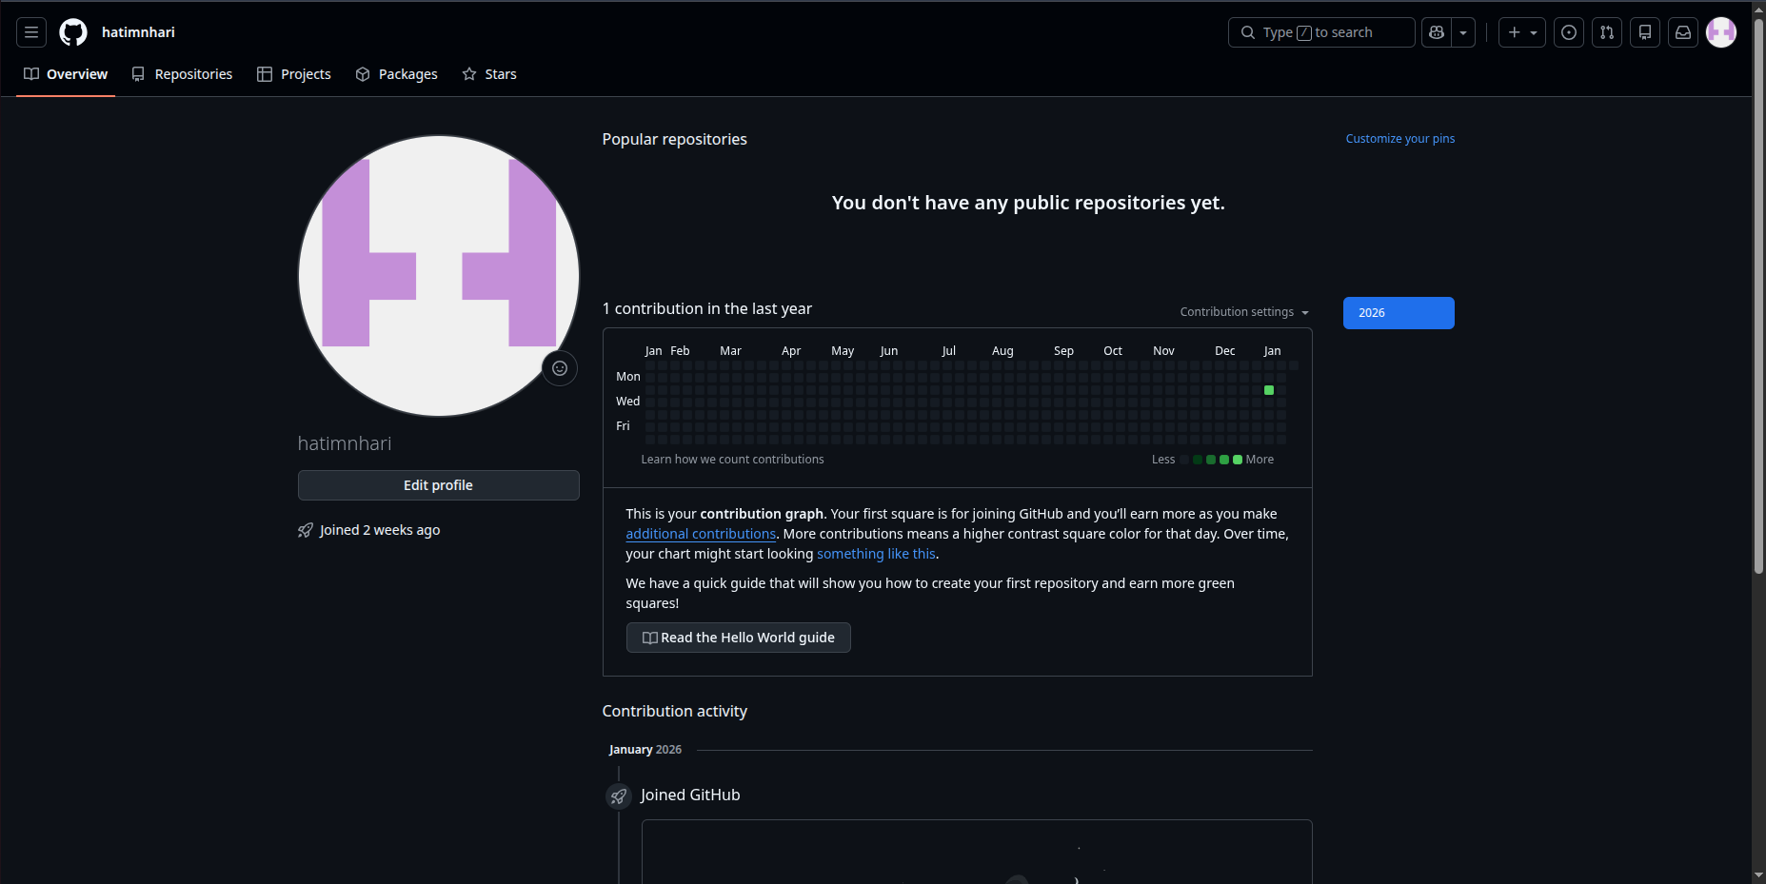
Комментарий: GitHub - это веб-сервис для хостинга IT-проектов и их совместной разработки, основанный на системе контроля версий Git.

1.4.2 2.2. Базовая настройка Git

1.4.2.1 2.2.1. Настройка имени и email
Команды:
git config --global user.name "Your Name"
git config --global user.email "your_email@example.com"
Скриншот 2: 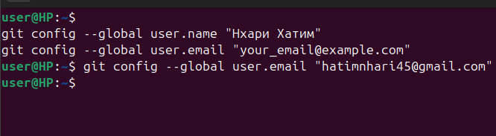
Комментарий: Эти настройки указывают имя и email, которые будут использоваться в каждом коммите. Флаг --global означает, что настройки применяются глобально для всех репозиториев пользователя.

1.4.2.2 2.2.2. Настройка кодировки и параметров
Команды:
git config --global core.quotepath false
git config --global init.defaultBranch master
git config --global core.autocrlf input
git config --global core.safecrlf warn
Скриншот 3: 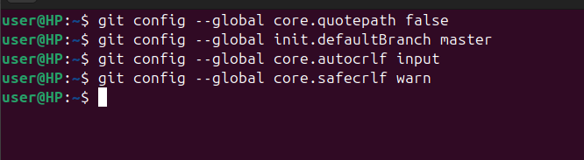
Комментарий: - core.quotepath false - настройка utf-8 в выводе сообщений git - init.defaultBranch master - установка имени начальной ветки - core.autocrlf input - настройка обработки окончаний строк - core.safecrlf warn - предупреждение о преобразовании окончаний строк

1.4.2.3 2.2.3. Проверка настроек
Команда:
git config --list
Результат:
filter.lfs.required=true
filter.lfs.clean=git-lfs clean -- %f
filter.lfs.smudge=git-lfs smudge -- %f
filter.lfs.process=git-lfs filter-process
user.name=Нхари Хатим
user.email=hatimnhari45@gmail.com
core.quotepath=false
core.autocrlf=input
core.safecrlf=warn
init.defaultbranch=master
Скриншот 4: 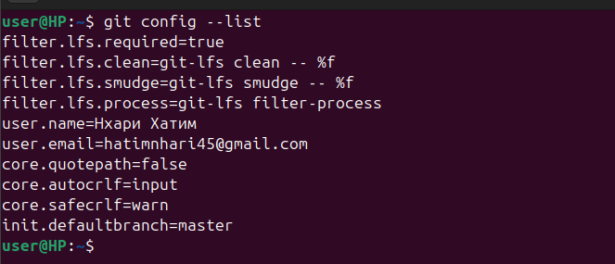
Комментарий: Команда отображает все текущие настройки Git.

1.4.3 2.3. Создание SSH-ключа

1.4.3.1 2.3.1. Генерация SSH-ключа
Команда:
ssh-keygen -C "Нхари Хатим hatimnhari45@gmail.com"
Процесс выполнения:
Generating public/private ed25519 key pair.
Enter file in which to save the key (/home/user/.ssh/id_ed25519):
Enter passphrase (empty for no passphrase):
Enter same passphrase again:
Your identification has been saved in /home/user/.ssh/id_ed25519
Your public key has been saved in /home/user/.ssh/id_ed25519.pub
The key fingerprint is:
SHA256:fr2zDa0oncoXhCjo6WvCKC3Ix5noRj/tAK3ts9aPbYY Нхари Хатим hatimnhari45@gmail.com
The key's randomart image is:
+--[ED25519 256]--+
| |
| |
| . . . |
| o . . . . |
| o o . S. |
| .* . .. . |
|*++o= . ...oo . |
|*==X.Eo+..+..= |
|+=++=o+oo+. +o. |
+----[SHA256]-----+
Скриншот 5: 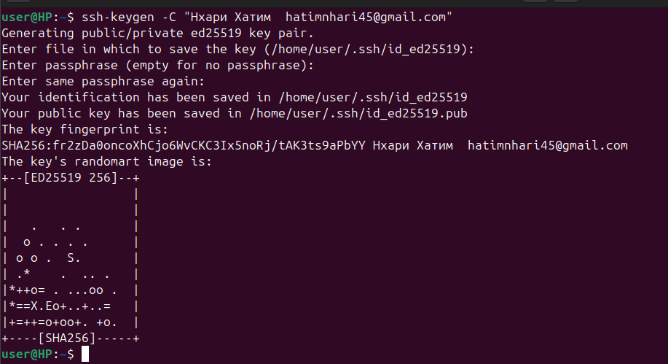
Комментарий: SSH-ключ необходим для безопасной аутентификации при работе с удаленным репозиторием без необходимости каждый раз вводить пароль. Ключи сохраняются в каталоге ~/.ssh/.

1.4.3.2 2.3.2. Копирование открытого ключа
Команда:
cat ~/.ssh/id_ed25519.pub
Результат:
ssh-ed25519 AAAAC3NzaC1lZDI1NTE5AAAAIJUUM2HgPAw0UvtUQ4jgKsN9ANa21EaQf2Kv1VLs4cFz Нхари Хатим hatimnhari45@gmail.com
Скриншот 6: 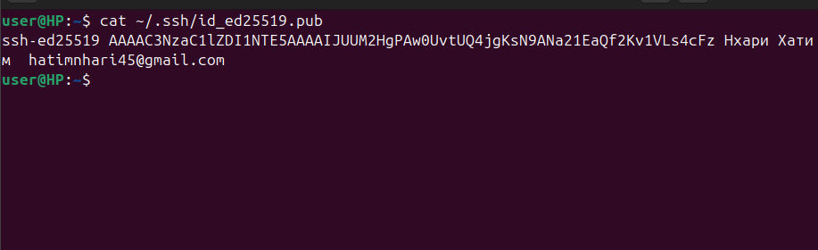 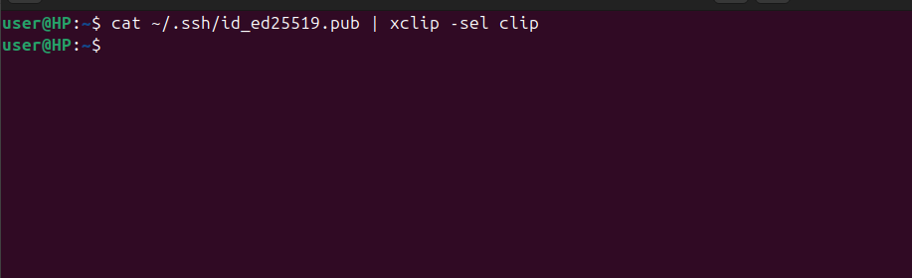 Комментарий: Открытый ключ необходимо скопировать для добавления на GitHub. На втором скриншоте скопировали в буффер обмена ключ.

1.4.3.3 2.3.3. Добавление SSH-ключа на GitHub
Действия: 1. Перешел на GitHub в Settings 2. Выбрал раздел “SSH and GPG keys” 3. Нажал “New SSH key” 4. Вставил скопированный ключ в поле “Key” 5. Указал название ключа в поле “Title” 6. Нажал “Add SSH key”
Скриншот 7: 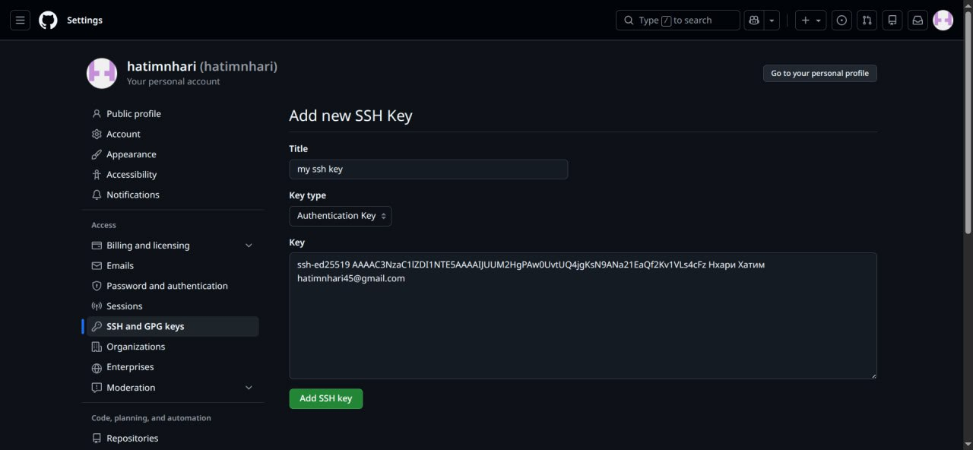
Скриншот 8: 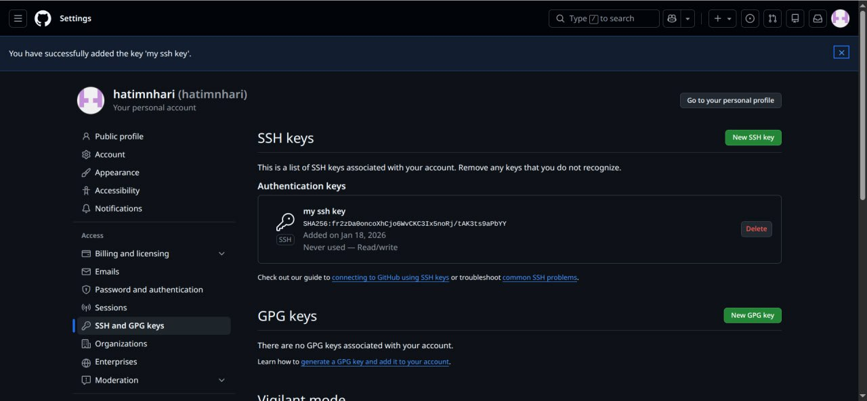 Комментарий: После добавления ключа на GitHub, можно работать с репозиториями по SSH-протоколу без ввода пароля.

1.4.4 2.4. Создание рабочего пространства и репозитория курса

1.4.4.1 2.4.1. Создание структуры каталогов
Команда:
mkdir -p ~/work/study/2025-2026/"Архитектура компьютера"
Проверка:
ls -R ~/work/study/
Результат:
/home/user/work/study:
2025-2026
/home/user/work/study/2025-2026:
Архитектура компьютера
/home/user/work/study/2025-2026/Архитектура компьютера:
Скриншот 9: 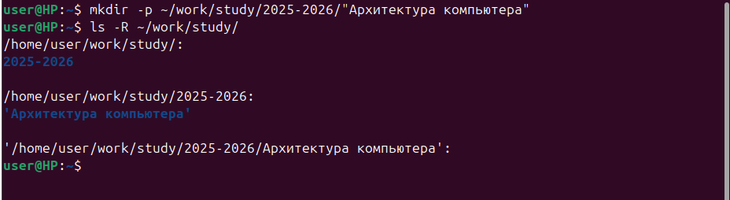 Комментарий: Создана рекомендованная структура рабочего пространства для хранения материалов курса.

1.4.4.2 2.4.2. Создание репозитория на основе шаблона
Действия: 1. Перешел на страницу шаблона: https://github.com/yamadharma/course-directory-student-template 2. Нажал кнопку “Use this template” 3. Выбрал “Create a new repository” 4. Указал имя репозитория: study_2025-2026_arch-pc 5. Оставил репозиторий публичным (Public) 6. Нажал “Create repository from template”
Скриншот 10: 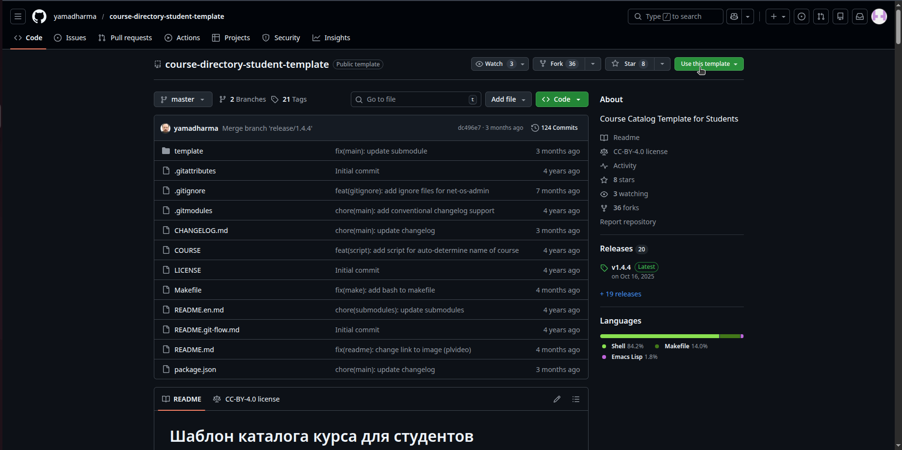
Скриншот 11: 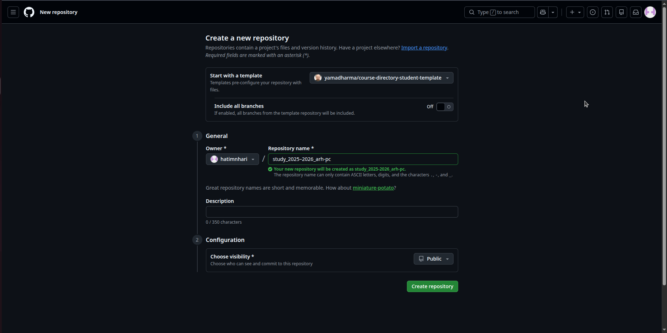
Скриншот 12: 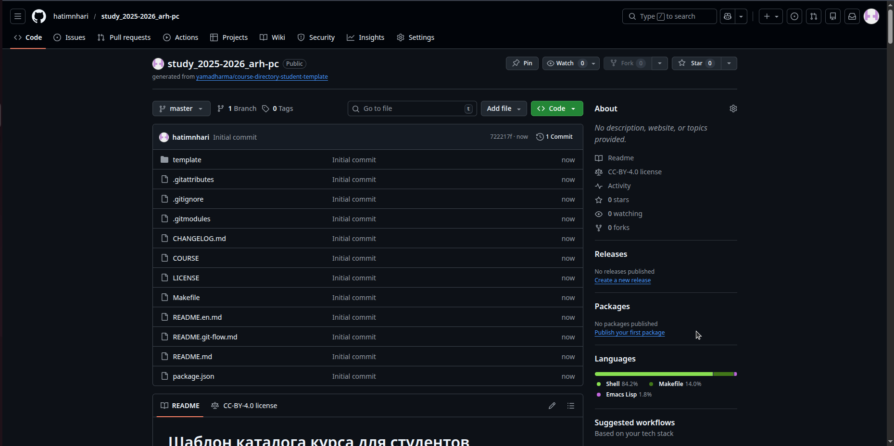 Комментарий: Создан репозиторий на основе шаблона, который содержит базовую структуру для курса.

1.4.5 2.5. Клонирование репозитория

1.4.5.1 2.5.1. Получение ссылки для клонирования
Действия: 1. На странице созданного репозитория нажал кнопку “Code” 2. Выбрал вкладку “SSH” 3. Скопировал ссылку вида: git@github.com:hatimnhari/study_2025-2026_arch-pc.git
Скриншот 13: 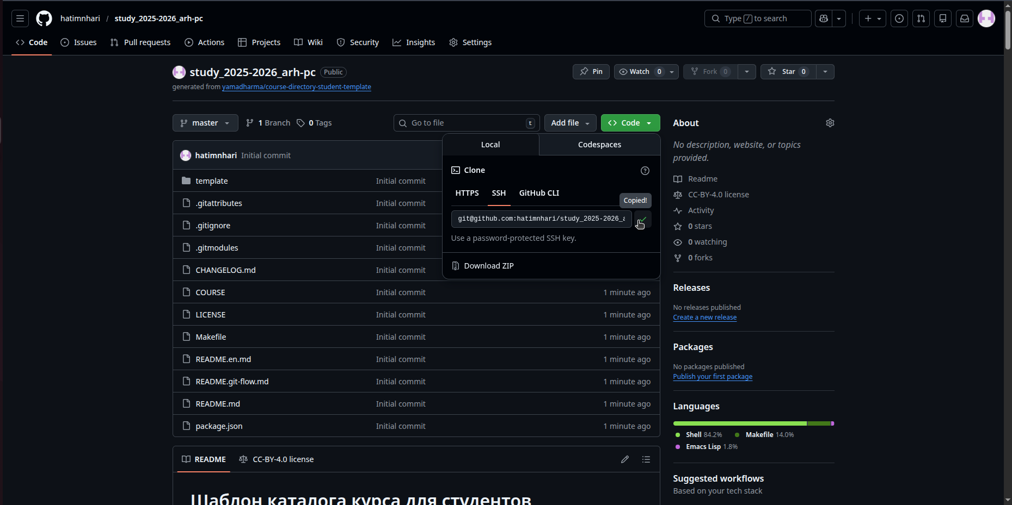

1.4.5.2 2.5.2. Клонирование репозитория
Команды:
cd ~/work/study/2025-2026/"Архитектура компьютера"
git clone --recursive git@github.com:hatimnhari/study_2025-2026_arh-pc.git arch-pc
Результат:
Cloning into 'arch-pc'...
remote: Enumerating objects: 38, done.
remote: Counting objects: 100% (38/38), done.
remote: Compressing objects: 100% (36/36), done.
remote: Total 38 (delta 1), reused 26 (delta 1), pack-reused 0 (from 0)
Receiving objects: 100% (38/38), 23.57 KiB | 321.00 KiB/s, done.
Resolving deltas: 100% (1/1), done.
Submodule 'template/presentation' (https://github.com/yamadharma/academic-presentation-markdown-template.git) registered for path 'template/presentation'
Submodule 'template/report' (https://github.com/yamadharma/academic-laboratory-report-template.git) registered for path 'template/report'
Cloning into '/home/user/work/study/2025-2026/Архитектура компьютера/arch-pc/template/presentation'...
remote: Enumerating objects: 219, done.
remote: Counting objects: 100% (219/219), done.
remote: Compressing objects: 100% (151/151), done.
remote: Total 219 (delta 86), reused 189 (delta 56), pack-reused 0 (from 0)
Receiving objects: 100% (219/219), 2.66 MiB | 992.00 KiB/s, done.
Resolving deltas: 100% (86/86), done.
Cloning into '/home/user/work/study/2025-2026/Архитектура компьютера/arch-pc/template/report'...
remote: Enumerating objects: 251, done.
remote: Counting objects: 100% (251/251), done.
remote: Compressing objects: 100% (172/172), done.
remote: Total 251 (delta 111), reused 204 (delta 64), pack-reused 0 (from 0)
Receiving objects: 100% (251/251), 775.12 KiB | 1.92 MiB/s, done.
Resolving deltas: 100% (111/111), done.
Submodule path 'template/presentation': checked out '1c93acf9e731bf186384c85de4aff70037314240'
Submodule path 'template/report': checked out '8ee157c58b3362947b1c71492a65d4dc6882d5ad'
Скриншот 14: 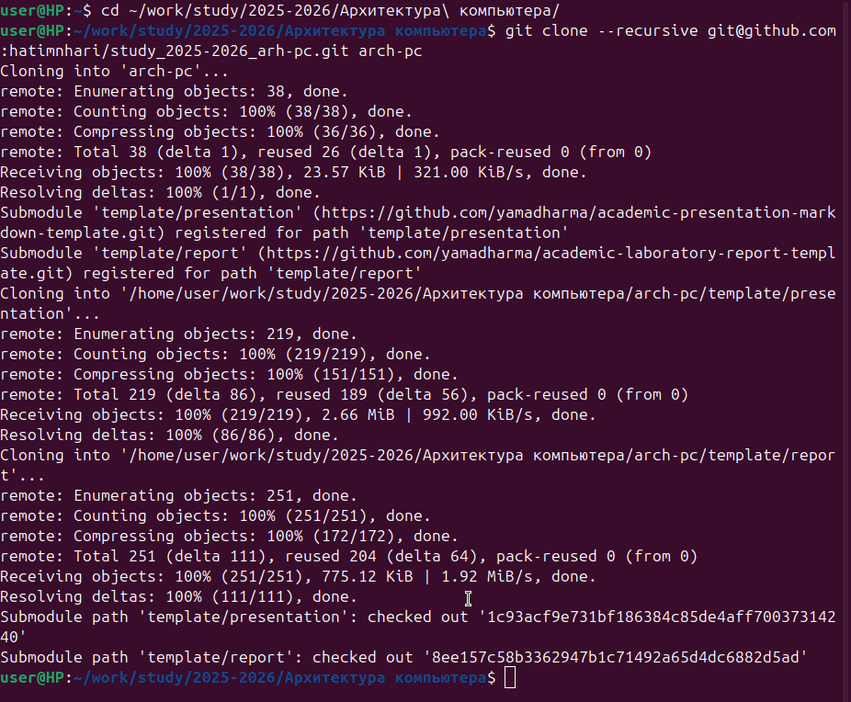
Комментарий: Опция --recursive клонирует репозиторий вместе со всеми подмодулями. Репозиторий клонирован в каталог arch-pc.

1.4.6 2.6. Настройка каталога курса

1.4.6.1 2.6.1. Переход в каталог и создание структуры
Команды:
cd ~/work/study/2025-2026/"Архитектура компьютера"/arch-pc
pwd
Результат:
/home/user/work/study/2025-2026/Архитектура компьютера/arch-pc
Скриншот 15: 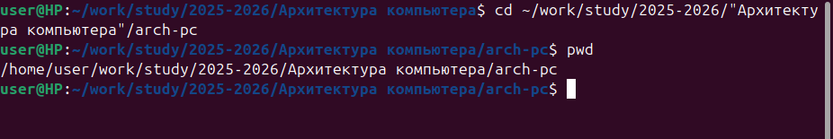

Команды:
echo arch-pc > COURSE
make prepare
ls
Результат:
COURSE LICENSE package.json presentation README.git-flow.md template
labs Makefile prepare README.en.md README.md```
Скриншот 16: 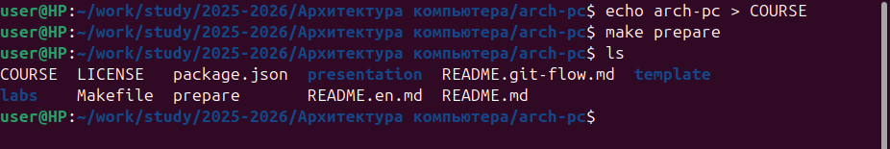
Комментарий: Команда make prepare создает необходимую структуру каталогов согласно Makefile, находящемуся в репозитории.

1.4.6.2 2.6.2. Проверка структуры
Команда:
ls -R
Результат:
.:
COURSE labs LICENSE Makefile package.json prepare presentation README.en.md README.git-flow.md README.md template
./labs:
lab01 lab02 lab03 lab04 lab05 lab06 lab07 lab08 lab09 lab10 lab11 README.md README.ru.md
./labs/lab01:
presentation report
./labs/lab01/presentation:
arch-pc--lab01--presentation.qmd _assets image Makefile _quarto.yml _resources
./labs/lab01/presentation/_assets:
auto beamer.tex
./labs/lab01/presentation/_assets/auto:
beamer.el
./labs/lab01/presentation/image:
kulyabov.jpg
./labs/lab01/presentation/_resources:
image
./labs/lab01/presentation/_resources/image:
logo_rudn.png
./labs/lab01/report:
arch-pc--lab01--report.qmd _assets bib image Makefile _quarto.yml _resources
./labs/lab01/report/_assets:
preamble.tex
./labs/lab01/report/bib:
cite.bib
./labs/lab01/report/image:
solvay.jpg
./labs/lab01/report/_resources:
csl
./labs/lab01/report/_resources/csl:
gost-r-7-0-5-2008-numeric.csl
./labs/lab02:
presentation report
./labs/lab02/presentation:
arch-pc--lab02--presentation.qmd _assets image Makefile _quarto.yml _resources
./labs/lab02/presentation/_assets:
auto beamer.tex
./labs/lab02/presentation/_assets/auto:
beamer.el
./labs/lab02/presentation/image:
kulyabov.jpg
./labs/lab02/presentation/_resources:
image
./labs/lab02/presentation/_resources/image:
logo_rudn.png
./labs/lab02/report:
arch-pc--lab02--report.qmd _assets bib image Makefile _quarto.yml _resources
./labs/lab02/report/_assets:
preamble.tex
./labs/lab02/report/bib:
cite.bib
./labs/lab02/report/image:
solvay.jpg
./labs/lab02/report/_resources:
csl
./labs/lab02/report/_resources/csl:
gost-r-7-0-5-2008-numeric.csl
./labs/lab03:
presentation report
./labs/lab03/presentation:
arch-pc--lab03--presentation.qmd _assets image Makefile _quarto.yml _resources
./labs/lab03/presentation/_assets:
auto beamer.tex
./labs/lab03/presentation/_assets/auto:
beamer.el
./labs/lab03/presentation/image:
kulyabov.jpg
./labs/lab03/presentation/_resources:
image
./labs/lab03/presentation/_resources/image:
logo_rudn.png
./labs/lab03/report:
arch-pc--lab03--report.qmd _assets bib image Makefile _quarto.yml _resources
./labs/lab03/report/_assets:
preamble.tex
./labs/lab03/report/bib:
cite.bib
./labs/lab03/report/image:
solvay.jpg
./labs/lab03/report/_resources:
csl
./labs/lab03/report/_resources/csl:
gost-r-7-0-5-2008-numeric.csl
./labs/lab04:
presentation report
./labs/lab04/presentation:
arch-pc--lab04--presentation.qmd _assets image Makefile _quarto.yml _resources
./labs/lab04/presentation/_assets:
auto beamer.tex
./labs/lab04/presentation/_assets/auto:
beamer.el
./labs/lab04/presentation/image:
kulyabov.jpg
./labs/lab04/presentation/_resources:
image
./labs/lab04/presentation/_resources/image:
logo_rudn.png
./labs/lab04/report:
arch-pc--lab04--report.qmd _assets bib image Makefile _quarto.yml _resources
./labs/lab04/report/_assets:
preamble.tex
./labs/lab04/report/bib:
cite.bib
./labs/lab04/report/image:
solvay.jpg
./labs/lab04/report/_resources:
csl
./labs/lab04/report/_resources/csl:
gost-r-7-0-5-2008-numeric.csl
./labs/lab05:
presentation report
./labs/lab05/presentation:
arch-pc--lab05--presentation.qmd _assets image Makefile _quarto.yml _resources
./labs/lab05/presentation/_assets:
auto beamer.tex
./labs/lab05/presentation/_assets/auto:
beamer.el
./labs/lab05/presentation/image:
kulyabov.jpg
./labs/lab05/presentation/_resources:
image
./labs/lab05/presentation/_resources/image:
logo_rudn.png
./labs/lab05/report:
arch-pc--lab05--report.qmd _assets bib image Makefile _quarto.yml _resources
./labs/lab05/report/_assets:
preamble.tex
./labs/lab05/report/bib:
cite.bib
./labs/lab05/report/image:
solvay.jpg
./labs/lab05/report/_resources:
csl
./labs/lab05/report/_resources/csl:
gost-r-7-0-5-2008-numeric.csl
./labs/lab06:
presentation report
./labs/lab06/presentation:
arch-pc--lab06--presentation.qmd _assets image Makefile _quarto.yml _resources
./labs/lab06/presentation/_assets:
auto beamer.tex
./labs/lab06/presentation/_assets/auto:
beamer.el
./labs/lab06/presentation/image:
kulyabov.jpg
./labs/lab06/presentation/_resources:
image
./labs/lab06/presentation/_resources/image:
logo_rudn.png
./labs/lab06/report:
arch-pc--lab06--report.qmd _assets bib image Makefile _quarto.yml _resources
./labs/lab06/report/_assets:
preamble.tex
./labs/lab06/report/bib:
cite.bib
./labs/lab06/report/image:
solvay.jpg
./labs/lab06/report/_resources:
csl
./labs/lab06/report/_resources/csl:
gost-r-7-0-5-2008-numeric.csl
./labs/lab07:
presentation report
./labs/lab07/presentation:
arch-pc--lab07--presentation.qmd _assets image Makefile _quarto.yml _resources
./labs/lab07/presentation/_assets:
auto beamer.tex
./labs/lab07/presentation/_assets/auto:
beamer.el
./labs/lab07/presentation/image:
kulyabov.jpg
./labs/lab07/presentation/_resources:
image
./labs/lab07/presentation/_resources/image:
logo_rudn.png
./labs/lab07/report:
arch-pc--lab07--report.qmd _assets bib image Makefile _quarto.yml _resources
./labs/lab07/report/_assets:
preamble.tex
./labs/lab07/report/bib:
cite.bib
./labs/lab07/report/image:
solvay.jpg
./labs/lab07/report/_resources:
csl
./labs/lab07/report/_resources/csl:
gost-r-7-0-5-2008-numeric.csl
./labs/lab08:
presentation report
./labs/lab08/presentation:
arch-pc--lab08--presentation.qmd _assets image Makefile _quarto.yml _resources
./labs/lab08/presentation/_assets:
auto beamer.tex
./labs/lab08/presentation/_assets/auto:
beamer.el
./labs/lab08/presentation/image:
kulyabov.jpg
./labs/lab08/presentation/_resources:
image
./labs/lab08/presentation/_resources/image:
logo_rudn.png
./labs/lab08/report:
arch-pc--lab08--report.qmd _assets bib image Makefile _quarto.yml _resources
./labs/lab08/report/_assets:
preamble.tex
./labs/lab08/report/bib:
cite.bib
./labs/lab08/report/image:
solvay.jpg
./labs/lab08/report/_resources:
csl
./labs/lab08/report/_resources/csl:
gost-r-7-0-5-2008-numeric.csl
./labs/lab09:
presentation report
./labs/lab09/presentation:
arch-pc--lab09--presentation.qmd _assets image Makefile _quarto.yml _resources
./labs/lab09/presentation/_assets:
auto beamer.tex
./labs/lab09/presentation/_assets/auto:
beamer.el
./labs/lab09/presentation/image:
kulyabov.jpg
./labs/lab09/presentation/_resources:
image
./labs/lab09/presentation/_resources/image:
logo_rudn.png
./labs/lab09/report:
arch-pc--lab09--report.qmd _assets bib image Makefile _quarto.yml _resources
./labs/lab09/report/_assets:
preamble.tex
./labs/lab09/report/bib:
cite.bib
./labs/lab09/report/image:
solvay.jpg
./labs/lab09/report/_resources:
csl
./labs/lab09/report/_resources/csl:
gost-r-7-0-5-2008-numeric.csl
./labs/lab10:
presentation report
./labs/lab10/presentation:
arch-pc--lab10--presentation.qmd _assets image Makefile _quarto.yml _resources
./labs/lab10/presentation/_assets:
auto beamer.tex
./labs/lab10/presentation/_assets/auto:
beamer.el
./labs/lab10/presentation/image:
kulyabov.jpg
./labs/lab10/presentation/_resources:
image
./labs/lab10/presentation/_resources/image:
logo_rudn.png
./labs/lab10/report:
arch-pc--lab10--report.qmd _assets bib image Makefile _quarto.yml _resources
./labs/lab10/report/_assets:
preamble.tex
./labs/lab10/report/bib:
cite.bib
./labs/lab10/report/image:
solvay.jpg
./labs/lab10/report/_resources:
csl
./labs/lab10/report/_resources/csl:
gost-r-7-0-5-2008-numeric.csl
./labs/lab11:
presentation report
./labs/lab11/presentation:
arch-pc--lab11--presentation.qmd _assets image Makefile _quarto.yml _resources
./labs/lab11/presentation/_assets:
auto beamer.tex
./labs/lab11/presentation/_assets/auto:
beamer.el
./labs/lab11/presentation/image:
kulyabov.jpg
./labs/lab11/presentation/_resources:
image
./labs/lab11/presentation/_resources/image:
logo_rudn.png
./labs/lab11/report:
arch-pc--lab11--report.qmd _assets bib image Makefile _quarto.yml _resources
./labs/lab11/report/_assets:
preamble.tex
./labs/lab11/report/bib:
cite.bib
./labs/lab11/report/image:
solvay.jpg
./labs/lab11/report/_resources:
csl
./labs/lab11/report/_resources/csl:
gost-r-7-0-5-2008-numeric.csl
./presentation:
presentation README.md README.ru.md report
./presentation/presentation:
arch-pc--presentation--presentation.qmd _assets image Makefile _quarto.yml _resources
./presentation/presentation/_assets:
auto beamer.tex
./presentation/presentation/_assets/auto:
beamer.el
./presentation/presentation/image:
kulyabov.jpg
./presentation/presentation/_resources:
image
./presentation/presentation/_resources/image:
logo_rudn.png
./presentation/report:
arch-pc--presentation--report.qmd _assets bib image Makefile _quarto.yml _resources
./presentation/report/_assets:
preamble.tex
./presentation/report/bib:
cite.bib
./presentation/report/image:
solvay.jpg
./presentation/report/_resources:
csl
./presentation/report/_resources/csl:
gost-r-7-0-5-2008-numeric.csl
./template:
config presentation report
./template/config:
course script
./template/config/course:
arch-pc infosec mathmod net-admin net-os-admin os2 practical-scientific-writing sciprog-intro simulation-networks
computer-practice infosec-intro mathsec netcybersec nettech os-intro sciprog simmod
./template/config/script:
functions list-courses prepare
./template/presentation:
CHANGELOG.md History.md LICENSE package.json presentation README.git-flow.md README.md
./template/presentation/presentation:
_assets image Makefile presentation.qmd _quarto.yml _resources
./template/presentation/presentation/_assets:
auto beamer.tex
./template/presentation/presentation/_assets/auto:
beamer.el
./template/presentation/presentation/image:
kulyabov.jpg
./template/presentation/presentation/_resources:
image
./template/presentation/presentation/_resources/image:
logo_rudn.png
./template/report:
CHANGELOG.md LICENSE package.json README.git-flow.md README.md README.ru.md report scripts
./template/report/report:
_assets bib image Makefile _quarto.yml report.qmd _resources
./template/report/report/_assets:
preamble.tex
./template/report/report/bib:
cite.bib
./template/report/report/image:
solvay.jpg
./template/report/report/_resources:
csl
./template/report/report/_resources/csl:
gost-r-7-0-5-2008-numeric.csl
./template/report/scripts:
Скриншот 17: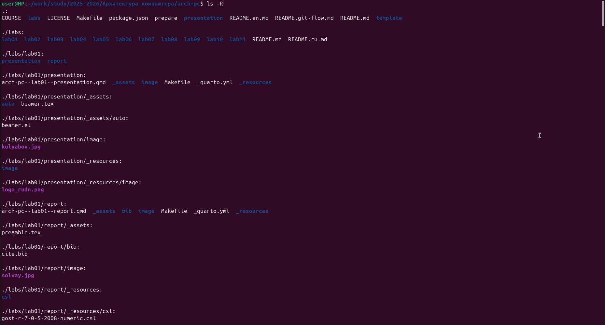
Комментарий: Создана полная структура каталогов для всех лабораторных работ.

1.4.7 2.7. Отправка файлов на GitHub

1.4.7.1 2.7.1. Добавление файлов в индекс
Команда:
git status
Результат:
On branch master
Your branch is up to date with 'origin/master'.
Changes not staged for commit:
(use "git add/rm <file>..." to update what will be committed)
(use "git restore <file>..." to discard changes in working directory)
deleted: CHANGELOG.md
modified: COURSE
modified: package.json
Untracked files:
(use "git add <file>..." to include in what will be committed)
labs/
prepare
presentation/
no changes added to commit (use "git add" and/or "git commit -a")
Скриншот 18: 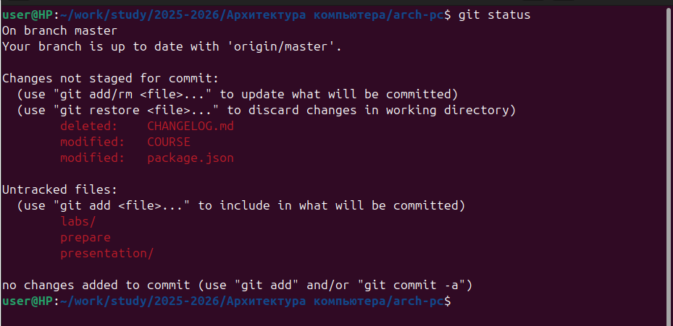

Команда:
git add .
Комментарий: Команда добавляет все измененные файлы в индекс (staging area) для последующего коммита.

1.4.7.2 2.7.2. Создание коммита
Команда:
git commit -am 'feat(main): make course structure'
Результат:
[master 755b722] feat(main): make course structure
248 files changed, 8698 insertions(+), 225 deletions(-)
delete mode 100644 CHANGELOG.md
create mode 100644 labs/README.md
create mode 100644 labs/README.ru.md
create mode 100644 labs/lab01/presentation/.gitignore
create mode 100644 labs/lab01/presentation/.marksman.toml
create mode 100644 labs/lab01/presentation/.projectile
create mode 100644 labs/lab01/presentation/Makefile
create mode 100644 labs/lab01/presentation/_assets/auto/beamer.el
create mode 100644 labs/lab01/presentation/_assets/beamer.tex
create mode 100644 labs/lab01/presentation/_quarto.yml
create mode 100644 labs/lab01/presentation/_resources/image/logo_rudn.png
create mode 100644 labs/lab01/presentation/arch-pc--lab01--presentation.qmd
create mode 100644 labs/lab01/presentation/image/kulyabov.jpg
create mode 100644 labs/lab01/report/.gitignore
create mode 100644 labs/lab01/report/.marksman.toml
create mode 100644 labs/lab01/report/.projectile
create mode 100644 labs/lab01/report/Makefile
create mode 100644 labs/lab01/report/_assets/preamble.tex
create mode 100644 labs/lab01/report/_quarto.yml
create mode 100644 labs/lab01/report/_resources/csl/gost-r-7-0-5-2008-numeric.csl
create mode 100644 labs/lab01/report/arch-pc--lab01--report.qmd
create mode 100644 labs/lab01/report/bib/cite.bib
create mode 100644 labs/lab01/report/image/solvay.jpg
create mode 100644 labs/lab02/presentation/.gitignore
create mode 100644 labs/lab02/presentation/.marksman.toml
create mode 100644 labs/lab02/presentation/.projectile
create mode 100644 labs/lab02/presentation/Makefile
create mode 100644 labs/lab02/presentation/_assets/auto/beamer.el
create mode 100644 labs/lab02/presentation/_assets/beamer.tex
create mode 100644 labs/lab02/presentation/_quarto.yml
create mode 100644 labs/lab02/presentation/_resources/image/logo_rudn.png
create mode 100644 labs/lab02/presentation/arch-pc--lab02--presentation.qmd
create mode 100644 labs/lab02/presentation/image/kulyabov.jpg
create mode 100644 labs/lab02/report/.gitignore
create mode 100644 labs/lab02/report/.marksman.toml
create mode 100644 labs/lab02/report/.projectile
create mode 100644 labs/lab02/report/Makefile
create mode 100644 labs/lab02/report/_assets/preamble.tex
create mode 100644 labs/lab02/report/_quarto.yml
create mode 100644 labs/lab02/report/_resources/csl/gost-r-7-0-5-2008-numeric.csl
create mode 100644 labs/lab02/report/arch-pc--lab02--report.qmd
create mode 100644 labs/lab02/report/bib/cite.bib
create mode 100644 labs/lab02/report/image/solvay.jpg
create mode 100644 labs/lab03/presentation/.gitignore
create mode 100644 labs/lab03/presentation/.marksman.toml
create mode 100644 labs/lab03/presentation/.projectile
create mode 100644 labs/lab03/presentation/Makefile
create mode 100644 labs/lab03/presentation/_assets/auto/beamer.el
create mode 100644 labs/lab03/presentation/_assets/beamer.tex
create mode 100644 labs/lab03/presentation/_quarto.yml
create mode 100644 labs/lab03/presentation/_resources/image/logo_rudn.png
create mode 100644 labs/lab03/presentation/arch-pc--lab03--presentation.qmd
create mode 100644 labs/lab03/presentation/image/kulyabov.jpg
create mode 100644 labs/lab03/report/.gitignore
create mode 100644 labs/lab03/report/.marksman.toml
create mode 100644 labs/lab03/report/.projectile
create mode 100644 labs/lab03/report/Makefile
create mode 100644 labs/lab03/report/_assets/preamble.tex
create mode 100644 labs/lab03/report/_quarto.yml
create mode 100644 labs/lab03/report/_resources/csl/gost-r-7-0-5-2008-numeric.csl
create mode 100644 labs/lab03/report/arch-pc--lab03--report.qmd
create mode 100644 labs/lab03/report/bib/cite.bib
create mode 100644 labs/lab03/report/image/solvay.jpg
create mode 100644 labs/lab04/presentation/.gitignore
create mode 100644 labs/lab04/presentation/.marksman.toml
create mode 100644 labs/lab04/presentation/.projectile
create mode 100644 labs/lab04/presentation/Makefile
create mode 100644 labs/lab04/presentation/_assets/auto/beamer.el
create mode 100644 labs/lab04/presentation/_assets/beamer.tex
create mode 100644 labs/lab04/presentation/_quarto.yml
create mode 100644 labs/lab04/presentation/_resources/image/logo_rudn.png
create mode 100644 labs/lab04/presentation/arch-pc--lab04--presentation.qmd
create mode 100644 labs/lab04/presentation/image/kulyabov.jpg
create mode 100644 labs/lab04/report/.gitignore
create mode 100644 labs/lab04/report/.marksman.toml
create mode 100644 labs/lab04/report/.projectile
create mode 100644 labs/lab04/report/Makefile
create mode 100644 labs/lab04/report/_assets/preamble.tex
create mode 100644 labs/lab04/report/_quarto.yml
create mode 100644 labs/lab04/report/_resources/csl/gost-r-7-0-5-2008-numeric.csl
create mode 100644 labs/lab04/report/arch-pc--lab04--report.qmd
create mode 100644 labs/lab04/report/bib/cite.bib
create mode 100644 labs/lab04/report/image/solvay.jpg
create mode 100644 labs/lab05/presentation/.gitignore
create mode 100644 labs/lab05/presentation/.marksman.toml
create mode 100644 labs/lab05/presentation/.projectile
create mode 100644 labs/lab05/presentation/Makefile
create mode 100644 labs/lab05/presentation/_assets/auto/beamer.el
create mode 100644 labs/lab05/presentation/_assets/beamer.tex
create mode 100644 labs/lab05/presentation/_quarto.yml
create mode 100644 labs/lab05/presentation/_resources/image/logo_rudn.png
create mode 100644 labs/lab05/presentation/arch-pc--lab05--presentation.qmd
create mode 100644 labs/lab05/presentation/image/kulyabov.jpg
create mode 100644 labs/lab05/report/.gitignore
create mode 100644 labs/lab05/report/.marksman.toml
create mode 100644 labs/lab05/report/.projectile
create mode 100644 labs/lab05/report/Makefile
create mode 100644 labs/lab05/report/_assets/preamble.tex
create mode 100644 labs/lab05/report/_quarto.yml
create mode 100644 labs/lab05/report/_resources/csl/gost-r-7-0-5-2008-numeric.csl
create mode 100644 labs/lab05/report/arch-pc--lab05--report.qmd
create mode 100644 labs/lab05/report/bib/cite.bib
create mode 100644 labs/lab05/report/image/solvay.jpg
create mode 100644 labs/lab06/presentation/.gitignore
create mode 100644 labs/lab06/presentation/.marksman.toml
create mode 100644 labs/lab06/presentation/.projectile
create mode 100644 labs/lab06/presentation/Makefile
create mode 100644 labs/lab06/presentation/_assets/auto/beamer.el
create mode 100644 labs/lab06/presentation/_assets/beamer.tex
create mode 100644 labs/lab06/presentation/_quarto.yml
create mode 100644 labs/lab06/presentation/_resources/image/logo_rudn.png
create mode 100644 labs/lab06/presentation/arch-pc--lab06--presentation.qmd
create mode 100644 labs/lab06/presentation/image/kulyabov.jpg
create mode 100644 labs/lab06/report/.gitignore
create mode 100644 labs/lab06/report/.marksman.toml
create mode 100644 labs/lab06/report/.projectile
create mode 100644 labs/lab06/report/Makefile
create mode 100644 labs/lab06/report/_assets/preamble.tex
create mode 100644 labs/lab06/report/_quarto.yml
create mode 100644 labs/lab06/report/_resources/csl/gost-r-7-0-5-2008-numeric.csl
create mode 100644 labs/lab06/report/arch-pc--lab06--report.qmd
create mode 100644 labs/lab06/report/bib/cite.bib
create mode 100644 labs/lab06/report/image/solvay.jpg
create mode 100644 labs/lab07/presentation/.gitignore
create mode 100644 labs/lab07/presentation/.marksman.toml
create mode 100644 labs/lab07/presentation/.projectile
create mode 100644 labs/lab07/presentation/Makefile
create mode 100644 labs/lab07/presentation/_assets/auto/beamer.el
create mode 100644 labs/lab07/presentation/_assets/beamer.tex
create mode 100644 labs/lab07/presentation/_quarto.yml
create mode 100644 labs/lab07/presentation/_resources/image/logo_rudn.png
create mode 100644 labs/lab07/presentation/arch-pc--lab07--presentation.qmd
create mode 100644 labs/lab07/presentation/image/kulyabov.jpg
create mode 100644 labs/lab07/report/.gitignore
create mode 100644 labs/lab07/report/.marksman.toml
create mode 100644 labs/lab07/report/.projectile
create mode 100644 labs/lab07/report/Makefile
create mode 100644 labs/lab07/report/_assets/preamble.tex
create mode 100644 labs/lab07/report/_quarto.yml
create mode 100644 labs/lab07/report/_resources/csl/gost-r-7-0-5-2008-numeric.csl
create mode 100644 labs/lab07/report/arch-pc--lab07--report.qmd
create mode 100644 labs/lab07/report/bib/cite.bib
create mode 100644 labs/lab07/report/image/solvay.jpg
create mode 100644 labs/lab08/presentation/.gitignore
create mode 100644 labs/lab08/presentation/.marksman.toml
create mode 100644 labs/lab08/presentation/.projectile
create mode 100644 labs/lab08/presentation/Makefile
create mode 100644 labs/lab08/presentation/_assets/auto/beamer.el
create mode 100644 labs/lab08/presentation/_assets/beamer.tex
create mode 100644 labs/lab08/presentation/_quarto.yml
create mode 100644 labs/lab08/presentation/_resources/image/logo_rudn.png
create mode 100644 labs/lab08/presentation/arch-pc--lab08--presentation.qmd
create mode 100644 labs/lab08/presentation/image/kulyabov.jpg
create mode 100644 labs/lab08/report/.gitignore
create mode 100644 labs/lab08/report/.marksman.toml
create mode 100644 labs/lab08/report/.projectile
create mode 100644 labs/lab08/report/Makefile
create mode 100644 labs/lab08/report/_assets/preamble.tex
create mode 100644 labs/lab08/report/_quarto.yml
create mode 100644 labs/lab08/report/_resources/csl/gost-r-7-0-5-2008-numeric.csl
create mode 100644 labs/lab08/report/arch-pc--lab08--report.qmd
create mode 100644 labs/lab08/report/bib/cite.bib
create mode 100644 labs/lab08/report/image/solvay.jpg
create mode 100644 labs/lab09/presentation/.gitignore
create mode 100644 labs/lab09/presentation/.marksman.toml
create mode 100644 labs/lab09/presentation/.projectile
create mode 100644 labs/lab09/presentation/Makefile
create mode 100644 labs/lab09/presentation/_assets/auto/beamer.el
create mode 100644 labs/lab09/presentation/_assets/beamer.tex
create mode 100644 labs/lab09/presentation/_quarto.yml
create mode 100644 labs/lab09/presentation/_resources/image/logo_rudn.png
create mode 100644 labs/lab09/presentation/arch-pc--lab09--presentation.qmd
create mode 100644 labs/lab09/presentation/image/kulyabov.jpg
create mode 100644 labs/lab09/report/.gitignore
create mode 100644 labs/lab09/report/.marksman.toml
create mode 100644 labs/lab09/report/.projectile
create mode 100644 labs/lab09/report/Makefile
create mode 100644 labs/lab09/report/_assets/preamble.tex
create mode 100644 labs/lab09/report/_quarto.yml
create mode 100644 labs/lab09/report/_resources/csl/gost-r-7-0-5-2008-numeric.csl
create mode 100644 labs/lab09/report/arch-pc--lab09--report.qmd
create mode 100644 labs/lab09/report/bib/cite.bib
create mode 100644 labs/lab09/report/image/solvay.jpg
create mode 100644 labs/lab10/presentation/.gitignore
create mode 100644 labs/lab10/presentation/.marksman.toml
create mode 100644 labs/lab10/presentation/.projectile
create mode 100644 labs/lab10/presentation/Makefile
create mode 100644 labs/lab10/presentation/_assets/auto/beamer.el
create mode 100644 labs/lab10/presentation/_assets/beamer.tex
create mode 100644 labs/lab10/presentation/_quarto.yml
create mode 100644 labs/lab10/presentation/_resources/image/logo_rudn.png
create mode 100644 labs/lab10/presentation/arch-pc--lab10--presentation.qmd
create mode 100644 labs/lab10/presentation/image/kulyabov.jpg
create mode 100644 labs/lab10/report/.gitignore
create mode 100644 labs/lab10/report/.marksman.toml
create mode 100644 labs/lab10/report/.projectile
create mode 100644 labs/lab10/report/Makefile
create mode 100644 labs/lab10/report/_assets/preamble.tex
create mode 100644 labs/lab10/report/_quarto.yml
create mode 100644 labs/lab10/report/_resources/csl/gost-r-7-0-5-2008-numeric.csl
create mode 100644 labs/lab10/report/arch-pc--lab10--report.qmd
create mode 100644 labs/lab10/report/bib/cite.bib
create mode 100644 labs/lab10/report/image/solvay.jpg
create mode 100644 labs/lab11/presentation/.gitignore
create mode 100644 labs/lab11/presentation/.marksman.toml
create mode 100644 labs/lab11/presentation/.projectile
create mode 100644 labs/lab11/presentation/Makefile
create mode 100644 labs/lab11/presentation/_assets/auto/beamer.el
create mode 100644 labs/lab11/presentation/_assets/beamer.tex
create mode 100644 labs/lab11/presentation/_quarto.yml
create mode 100644 labs/lab11/presentation/_resources/image/logo_rudn.png
create mode 100644 labs/lab11/presentation/arch-pc--lab11--presentation.qmd
create mode 100644 labs/lab11/presentation/image/kulyabov.jpg
create mode 100644 labs/lab11/report/.gitignore
create mode 100644 labs/lab11/report/.marksman.toml
create mode 100644 labs/lab11/report/.projectile
create mode 100644 labs/lab11/report/Makefile
create mode 100644 labs/lab11/report/_assets/preamble.tex
create mode 100644 labs/lab11/report/_quarto.yml
create mode 100644 labs/lab11/report/_resources/csl/gost-r-7-0-5-2008-numeric.csl
create mode 100644 labs/lab11/report/arch-pc--lab11--report.qmd
create mode 100644 labs/lab11/report/bib/cite.bib
create mode 100644 labs/lab11/report/image/solvay.jpg
create mode 100644 prepare
create mode 100644 presentation/README.md
create mode 100644 presentation/README.ru.md
create mode 100644 presentation/presentation/.gitignore
create mode 100644 presentation/presentation/.marksman.toml
create mode 100644 presentation/presentation/.projectile
create mode 100644 presentation/presentation/Makefile
create mode 100644 presentation/presentation/_assets/auto/beamer.el
create mode 100644 presentation/presentation/_assets/beamer.tex
create mode 100644 presentation/presentation/_quarto.yml
create mode 100644 presentation/presentation/_resources/image/logo_rudn.png
create mode 100644 presentation/presentation/arch-pc--presentation--presentation.qmd
create mode 100644 presentation/presentation/image/kulyabov.jpg
create mode 100644 presentation/report/.gitignore
create mode 100644 presentation/report/.marksman.toml
create mode 100644 presentation/report/.projectile
create mode 100644 presentation/report/Makefile
create mode 100644 presentation/report/_assets/preamble.tex
create mode 100644 presentation/report/_quarto.yml
create mode 100644 presentation/report/_resources/csl/gost-r-7-0-5-2008-numeric.csl
create mode 100644 presentation/report/arch-pc--presentation--report.qmd
create mode 100644 presentation/report/bib/cite.bib
create mode 100644 presentation/report/image/solvay.jpg
Скриншот 19: 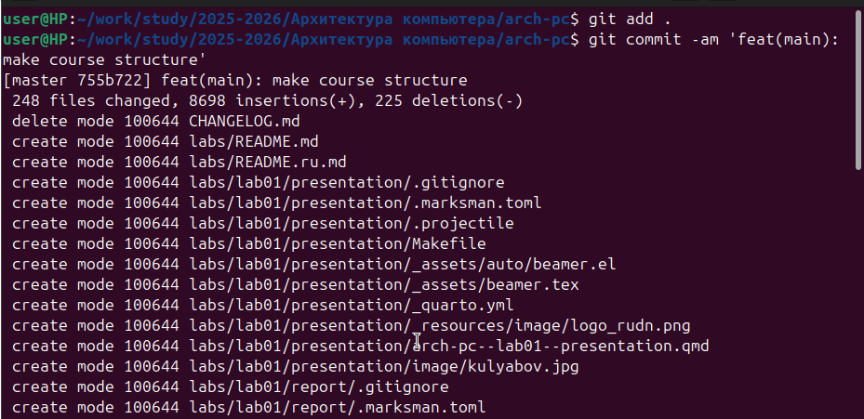
Комментарий: Коммит сохраняет изменения в локальном репозитории. Опция -am объединяет git add для отслеживаемых файлов и создание коммита с сообщением.

1.4.7.3 2.7.3. Отправка изменений на сервер
Команда:
git push
Результат:
Enumerating objects: 73, done.
Counting objects: 100% (73/73), done.
Delta compression using up to 8 threads
Compressing objects: 100% (56/56), done.
Writing objects: 100% (70/70), 700.97 KiB | 1.49 MiB/s, done.
Total 70 (delta 24), reused 0 (delta 0), pack-reused 0
remote: Resolving deltas: 100% (24/24), completed with 1 local object.
To github.com:hatimnhari/study_2025-2026_arh-pc.git
722217f..755b722 master -> master
Скриншот 20: 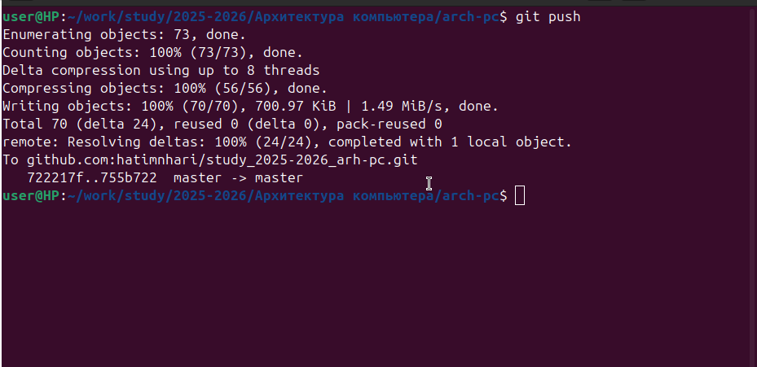
Комментарий: Команда git push отправляет все закоммиченные изменения из локального репозитория в удаленный репозиторий на GitHub.

1.4.7.4 2.7.4. Проверка на GitHub
Действия: 1. Обновил страницу репозитория на GitHub 2. Проверил наличие созданной структуры каталогов 3. Проверил историю коммитов
Скриншот 21: 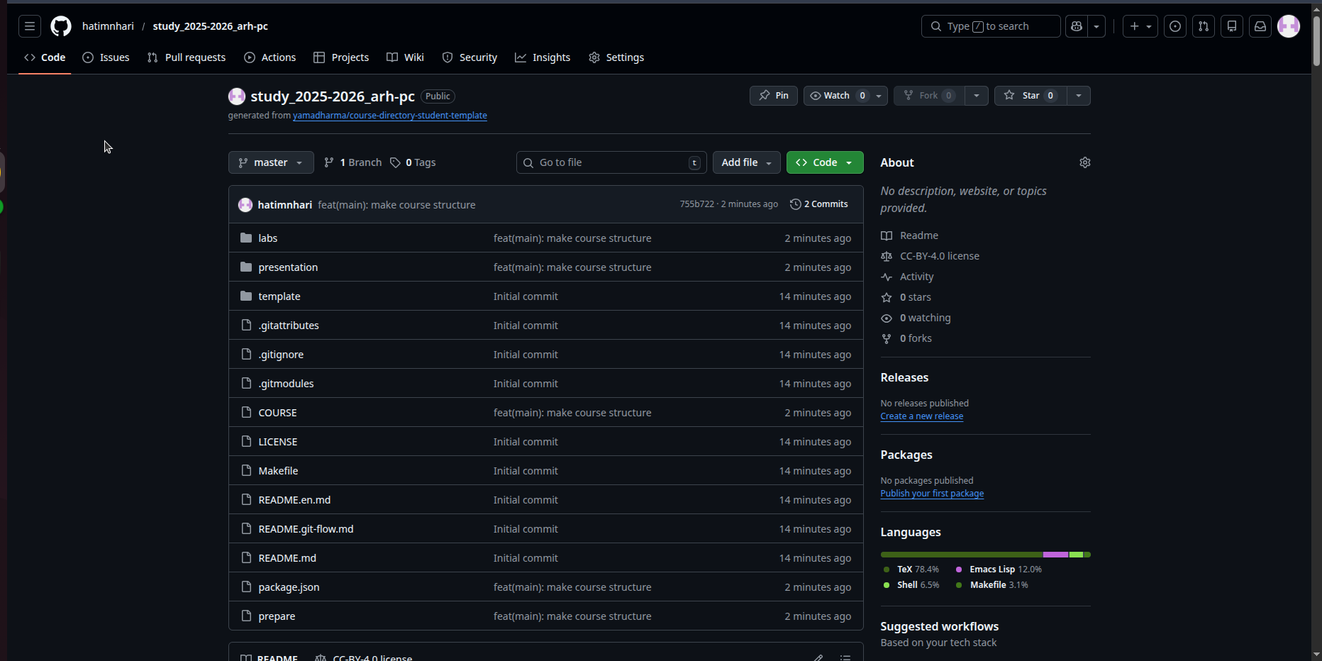
Скриншот 22: 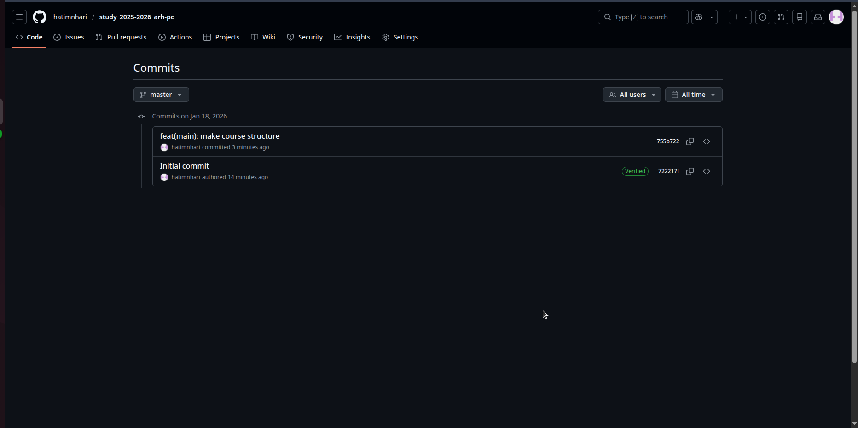
Комментарий: Все изменения успешно загружены на GitHub, структура каталогов соответствует локальной версии.

1.5 3. Задание для самостоятельной работы

1.5.1 3.1. Создание отчета по лабораторной работе №2
Команды:
cd ~/work/study/2025-2026/"Архитектура компьютера"/arch-pc/labs/lab02/report
ls
Результат: Переход в каталог для отчета по второй лабораторной работе
Скриншот 23: 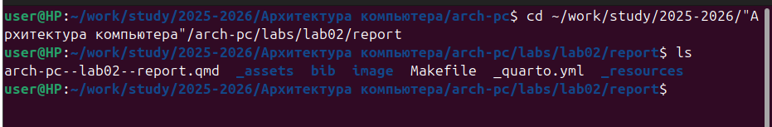
Комментарий: В этом каталоге создается и сохраняется отчет по текущей лабораторной работе.

1.5.2 3.2. Копирование отчета по лабораторной работе №1
Команды:
cp ~/Documents/lab01_report.pdf ~/work/study/2025-2026/"Архитектура компьютера"/arch-pc/labs/lab01/report/
ls ~/work/study/2025-2026/"Архитектура компьютера"/arch-pc/labs/lab01/report/
Результат:
lab01_report.pdf
Скриншот 24: 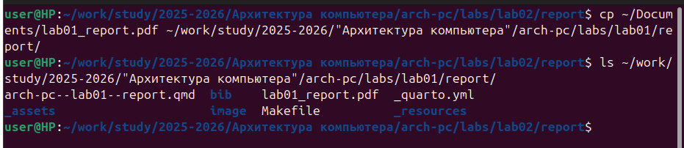
Комментарий: Отчет по первой лабораторной работе скопирован в соответствующий каталог рабочего пространства.

1.5.3 3.3. Загрузка файлов на GitHub

1.5.3.1 3.3.1. Проверка статуса репозитория
Команда:
cd ~/work/study/2025-2026/"Архитектура компьютера"/arch-pc
git status
Результат:
On branch master
Your branch is up to date with 'origin/master'.
Untracked files:
(use "git add <file>..." to include in what will be committed)
labs/lab01/report/lab01_report.pdf
nothing added to commit but untracked files present (use "git add" to track)
Скриншот 25: 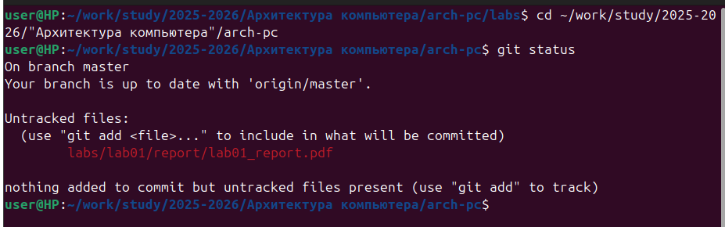
Комментарий: Git обнаружил новый неотслеживаемый файл.

1.5.3.2 3.3.2. Добавление файлов в индекс
Команда:
git add .
git status
Результат:
On branch master
Your branch is up to date with 'origin/master'.
Changes to be committed:
(use "git restore --staged <file>..." to unstage)
new file: labs/lab01/report/lab01_report.pdf
Скриншот 26: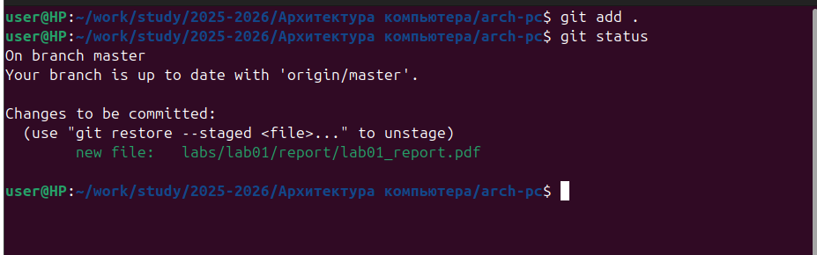
Комментарий: Файл добавлен в staging area и готов к коммиту.

1.5.3.3 3.3.3. Создание коммита
Команда:
git commit -m "feat(lab01): add report"
Результат:
[master 6e21c60] feat(lab01): add report
1 file changed, 0 insertions(+), 0 deletions(-)
create mode 100644 labs/lab01/report/lab01_report.pdf
Скриншот 27: 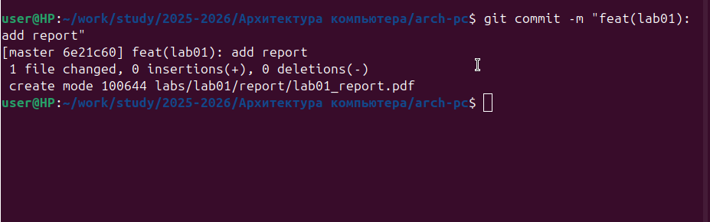
Комментарий: Изменения зафиксированы в локальном репозитории с информативным сообщением коммита.

1.5.3.4 3.3.4. Отправка на GitHub
Команда:
git push origin master
Результат:
Enumerating objects: 10, done.
Counting objects: 100% (10/10), done.
Delta compression using up to 8 threads
Compressing objects: 100% (6/6), done.
Writing objects: 100% (6/6), 858.26 KiB | 3.85 MiB/s, done.
Total 6 (delta 3), reused 0 (delta 0), pack-reused 0
remote: Resolving deltas: 100% (3/3), completed with 3 local objects.
To github.com:hatimnhari/study_2025-2026_arh-pc.git
755b722..6e21c60 master -> master
Скриншот 28: 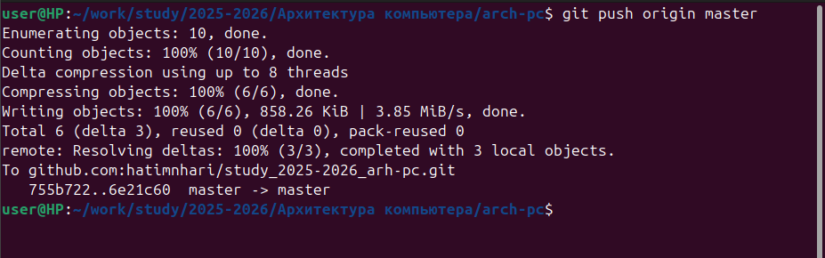
Комментарий: Отчет успешно загружен на GitHub.

1.5.3.5 3.3.5. Проверка на GitHub
Скриншот 29: 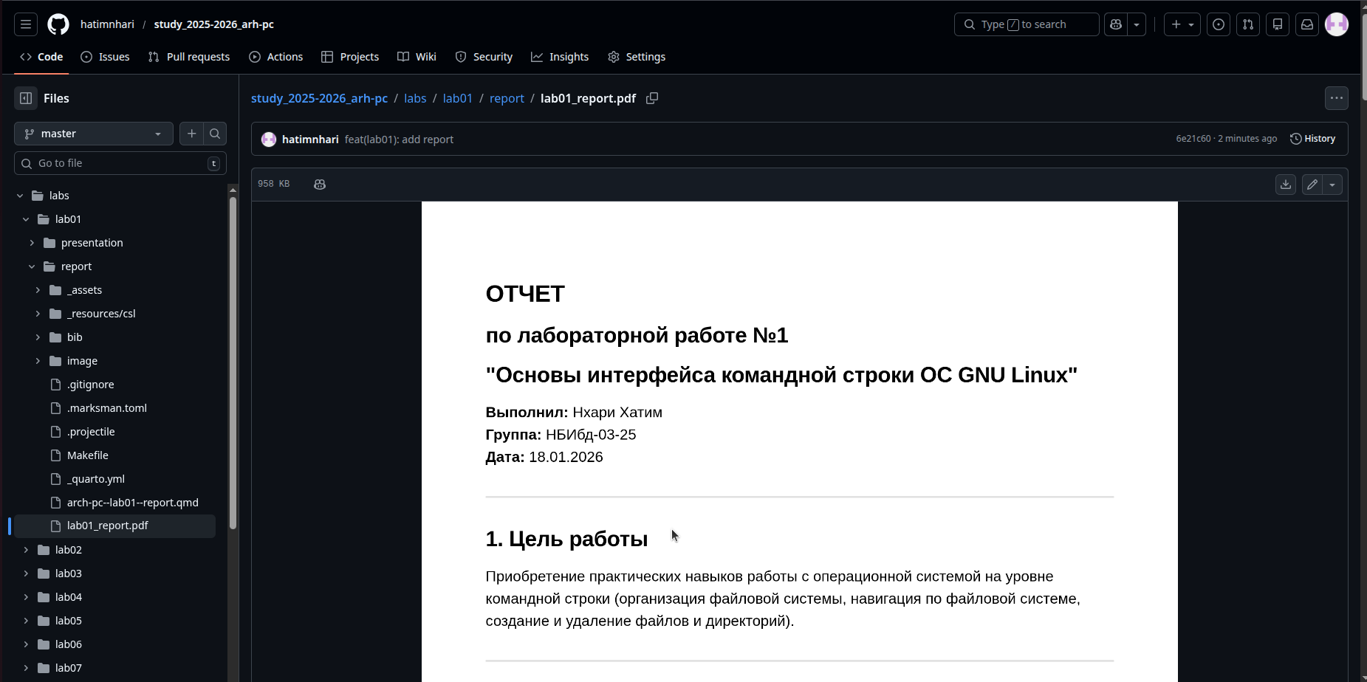
Комментарий: Файлы отчетов видны в соответствующих каталогах на GitHub, история коммитов отображает все выполненные действия.

1.6 4. Основные команды Git
В ходе выполнения лабораторной работы были использованы следующие команды Git:
Команда | Описание
git config --global user.name "Name" | Настройка имени пользователя
git config --global user.email "email" | Настройка email пользователя
git clone <url> | Клонирование удаленного репозитория
git status | Просмотр состояния репозитория
git add . | Добавление всех изменений в индекс
git add <file> | Добавление конкретного файла в индекс
git commit -m "message" | Создание коммита с сообщением
git commit -am "message" | Добавление и коммит отслеживаемых файлов
git push | Отправка изменений в удаленный репозиторий
git pull | Получение изменений из удаленного репозитория
git log | Просмотр истории коммитов

1.7 5. Ответы на контрольные вопросы
1. Что такое системы контроля версий (VCS) и для решения каких задач они предназначаются?
Системы контроля версий (Version Control System, VCS) - это программное обеспечение для управления изменениями в файлах проекта. VCS предназначены для: - Отслеживания истории изменений файлов - Совместной работы нескольких разработчиков над одним проектом - Возможности отката к предыдущим версиям - Разрешения конфликтов при одновременном редактировании - Создания различных веток разработки - Сохранения всей истории разработки проекта

2. Объясните следующие понятия VCS и их отношения: хранилище, commit, история, рабочая копия.
- Хранилище (Repository) - место, где хранятся все версии файлов проекта, история изменений и метаданные. Может быть локальным или удаленным.
- Commit (коммит) - фиксация изменений в хранилище. Каждый коммит содержит: набор изменений, автора, дату, уникальный идентификатор и сообщение с описанием изменений.
- История - последовательность всех коммитов, показывающая эволюцию проекта от начала до текущего состояния.
- Рабочая копия - локальная копия файлов проекта, с которой работает пользователь. В ней вносятся изменения, которые затем фиксируются коммитами.
Взаимосвязь: Пользователь работает с рабочей копией, вносит изменения, создает коммиты, которые сохраняются в хранилище и формируют историю проекта.

3. Что представляют собой и чем отличаются централизованные и децентрализованные VCS? Приведите примеры VCS каждого вида.
Централизованные VCS: - Имеют единый центральный сервер с хранилищем - Пользователи получают рабочие копии файлов - Для работы необходимо постоянное подключение к серверу - История хранится только на сервере - Примеры: CVS, Subversion (SVN), Perforce
Децентрализованные (распределенные) VCS: - Каждый пользователь имеет полную копию репозитория - Работа возможна без подключения к серверу - История хранится локально у каждого участника - Более гибкие возможности ветвления и слияния - Примеры: Git, Mercurial, Bazaar
Основное отличие: В централизованных VCS есть единая точка отказа (центральный сервер), в децентрализованных каждый участник имеет полную копию и может работать автономно.

4. Опишите действия с VCS при единоличной работе с хранилищем.
При единоличной работе типичный рабочий процесс:
- Инициализация репозитория: git init или клонирование: git clone
- Внесение изменений в файлы проекта
- Проверка состояния: git status
- Просмотр изменений: git diff
- Добавление изменений в индекс: git add
- Создание коммита: git commit -m "описание"
- Отправка в удаленный репозиторий (если есть): git push
- Периодический просмотр истории: git log
- При необходимости откат к предыдущим версиям: git checkout или git revert

5. Опишите порядок работы с общим хранилищем VCS.
При работе в команде:
- Получение актуальной версии: git pull
- Создание отдельной ветки для задачи: git checkout -b feature-branch
- Внесение изменений в рабочую копию
- Проверка изменений: git status, git diff
- Добавление в индекс: git add
- Создание коммита: git commit -m "описание"
- Получение обновлений из основной ветки: git pull origin master
- Разрешение возможных конфликтов
- Отправка ветки на сервер: git push origin feature-branch
- Создание pull request (merge request) для проверки
- После одобрения - слияние с основной веткой: git merge
- Удаление рабочей ветки: git branch -d feature-branch

6. Каковы основные задачи, решаемые инструментальным средством git?
Git решает следующие задачи:
- Контроль версий файлов и отслеживание истории изменений
- Совместная разработка с возможностью параллельной работы
- Управление ветками для разработки различных функций
- Слияние изменений из разных веток
- Разрешение конфликтов при одновременном редактировании
- Откат к предыдущим версиям при необходимости
- Создание тегов для маркировки важных версий
- Работа с удаленными репозиториями
- Сохранение целостности данных через хеширование
- Эффективное хранение данных (дельта-компрессия)

7. Назовите и дайте краткую характеристику командам git.
Основные команды:
- git init - инициализация нового репозитория
- git clone <url> - клонирование существующего репозитория
- git status - отображение состояния рабочей копии
- git add <file> - добавление файлов в индекс
- git commit -m "msg" - фиксация изменений с сообщением
- git push - отправка коммитов в удаленный репозиторий
- git pull - получение и слияние изменений из удаленного репозитория
- git branch - управление ветками
- git checkout - переключение между ветками
- git merge - слияние веток
- git log - просмотр истории коммитов
- git diff - просмотр изменений
- git rm - удаление файлов из индекса и рабочей копии
- git mv - перемещение/переименование файлов
- git reset - отмена изменений
- git revert - создание коммита, отменяющего предыдущие изменения

8. Приведите примеры использования при работе с локальным и удалённым репозиториями.
Работа с локальным репозиторием:
# Создание нового репозитория
git init my-project
cd my-project
# Создание файла
echo "# My Project" > README.md
# Добавление в индекс
git add README.md
# Создание коммита
git commit -m "Initial commit"
# Просмотр истории
git log
Работа с удаленным репозиторием:
# Клонирование репозитория
git clone git@github.com:user/repo.git
# Внесение изменений
echo "New content" >> file.txt
# Добавление и коммит
git add file.txt
git commit -m "Update file.txt"
# Получение изменений с сервера
git pull origin master
# Отправка изменений на сервер
git push origin master
# Просмотр удаленных репозиториев
git remote -v

1.8 6. Выводы
В ходе выполнения лабораторной работы были изучены основы работы с системой контроля версий Git и приобретены практические навыки:
- Выполнена базовая настройка Git с указанием имени пользователя, email и других параметров конфигурации.
- Создан SSH-ключ для безопасной аутентификации на GitHub без необходимости ввода пароля при каждом обращении к удаленному репозиторию.
- Создана учетная запись на GitHub - популярном веб-сервисе для хостинга Git-репозиториев.
- Создан репозиторий курса на основе шаблона и настроена рекомендованная структура рабочего пространства.
- Освоены основные команды Git:
  - Клонирование репозитория (git clone)
  - Проверка состояния (git status)
  - Добавление файлов в индекс (git add)
  - Создание коммитов (git commit)
  - Отправка изменений на сервер (git push)
- Успешно загружены отчеты по лабораторным работам в соответствующие каталоги репозитория на GitHub.
Полученные знания и навыки работы с Git являются фундаментальными для современной разработки программного обеспечения и будут активно использоваться в дальнейших лабораторных работах и профессиональной деятельности.

